Міністерство освіти України

Вінницький національний технічний університет

Кафедра КЕМСК

Розрахункове-графічне завдання № 1

Варіант №15

Виконав:

Студент групи 2КІ-21б

Самусь О.В.

Перевірив:

Кацив С.Ш.

Вінниця 2022

Для наведеної схеми знайти всі струми і скласти баланс потужностей.

Параметри схеми:  В,  В,

R1=12 Ом, R2=8 Ом ,X1=10 Ом , X2=8,5 Ом , X3=14.5 Ом , X4=30 Ом

Введемо в MathCAD вхідні дані.

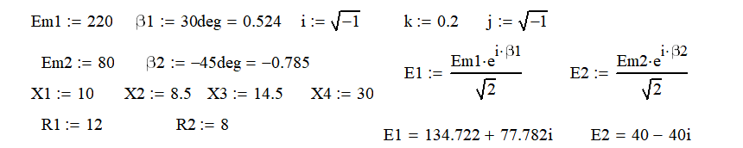

Спочатку визначимо повні комплексні опори віток.

. (1)

Проведемо розрахунок струмів за допомогою системи рівнянь Кірхгофа. Приймемо напрямок обходу контурів – проти годиннокової стрілки.

Запишемо систему рівнянь в комплексній формі.

I1(k+1) + I2 - I3 =0

I1Z1 + I3Z3 = e1

I2Z2 + I3Z3=e2

(2)

Базуючись на системі (2) введемо в MathCAD матрицю коефіцієнтів при невідомих струмах та вектор правих частин, після чого знайдемо комплексні значення струмів.

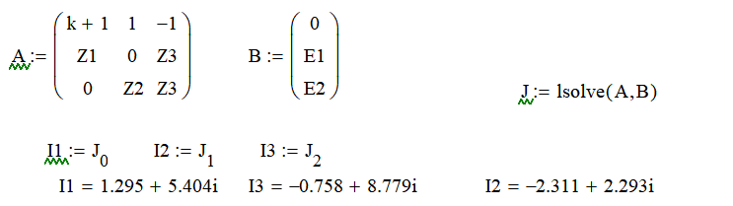

Перевіримо баланс потужностей.

Для визначення потужності джерел енергії знайдемо спочатку напруги джерела струму  і струму  за формулами

 (3) (4)

Потужність джерел енергії

. (5)

Відмітимо, що у виразі (6) потужність джерела струму приймається від’ємною, тому що струм і напруга в джерелі струму напрямлені протилежно.

Звідси

Снимок экрана 2022-05-15 150552. (6)

Реалізуємо вирази (3-6) в MathCAD.

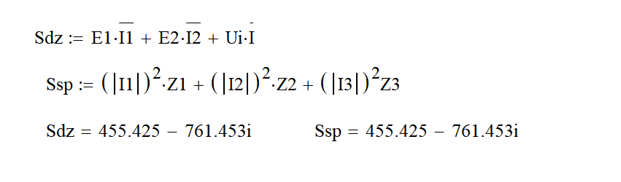

Баланс потужностей збігається.